**Informe**

**Analítico de Rendimiento de Producto:**

**Stock, Fabricación y Ventas**

**Fecha:** 28/06/25  
**Autor:** Javier Expósito / Departamento de Análisis de Datos  
**Periodo de Análisis:** Enero 2022 – Mayo 2024

**1. Resumen Ejecutivo**

Este informe presenta un análisis exhaustivo del ciclo de vida de nuestros 10 productos, abarcando desde la compra de componentes y la fabricación hasta la venta final. El objetivo es identificar los motores de rentabilidad, optimizar la gestión de inventario y detectar anomalías en las tendencias de mercado para tomar decisiones estratégicas informadas.

**Hallazgos Clave:**

* **Rentabilidad:** Existe una alta concentración de la rentabilidad en unos pocos productos. El **Portátil Z1 Pro** es nuestro producto estrella, mientras que el **Webcam HD Pro** requiere una revisión estratégica inmediata.
* **Gestión de Inventario:** Se ha detectado un desequilibrio significativo. Los productos **Batería Larga Duración, Webcam HD Pro, Procesador Gamma, SSD 512GB, SSD 1TB y Tarjeta Gráfica Eco** presentan en general un claro exceso de inventario, inmovilizando capital. Por el contrario, el **Portátil Z1 y Monitor Curvo 27''** muestran una rotura de stock, con ventas que superan su ritmo de aprovisionamiento.
* **Anomalía Crítica de Mercado:** Se ha identificado una **alerta roja** en la tendencia de ventas del **"Monitor Curvo 27''" (PROD-009)**. A pesar de mantener un ritmo de producción constante, sus ventas han caído drásticamente en los últimos cuatro meses, lo que sugiere un problema grave que requiere investigación urgente.

Análisis por año:

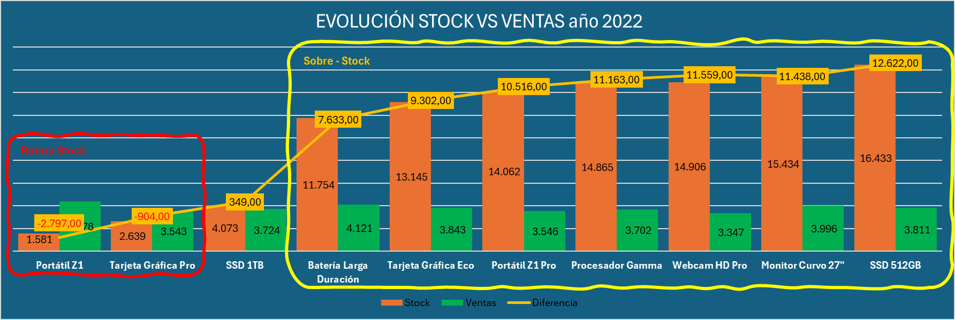

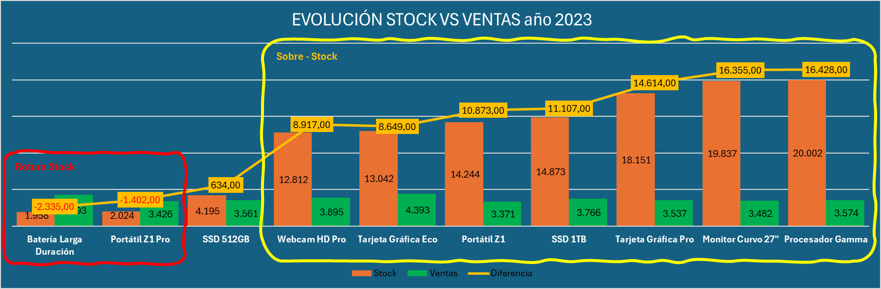

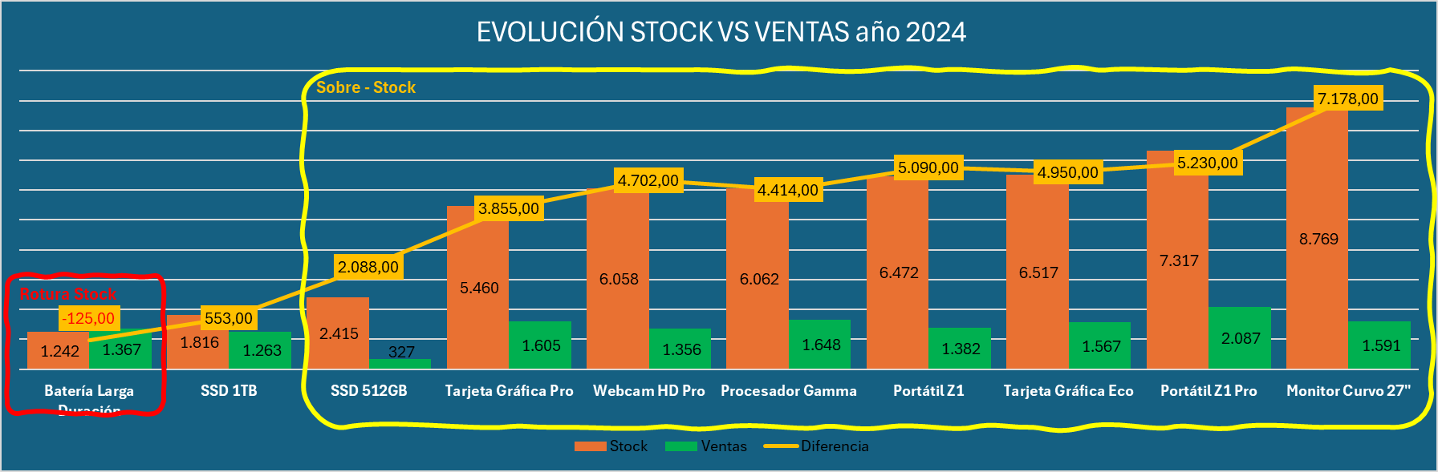

**Recomendaciones Prioritarias:**

1. **Acción Inmediata sobre Rentabilidad:** Realizar una revisión de costes y precios del producto **Webcam HD Pro**.
2. **Optimización de Stock:** Reducir las órdenes de compra/producción del **Batería Larga Duración, Webcam HD Pro, Procesador Gamma, SSD 512GB, SSD 1TB y Tarjeta Gráfica Eco** y aumentar las del **Portátil Z1** y **Monitor Curvo 27''**.
3. **Investigación de Anomalía:** Crear un equipo de trabajo para investigar de inmediato las causas de la caída de ventas del "Monitor Curvo 27''".

**2. Introducción y Objetivos del Análisis**

El propósito de este análisis es evaluar el rendimiento operativo y comercial de nuestra línea de productos. Se utilizó un conjunto de datos transaccionales de **6,000 registros** que abarcan el periodo de enero de 2022 a mayo de 2024.

Los objetivos específicos del informe son responder a las siguientes preguntas de negocio:

1. **Rentabilidad:** ¿Cuáles son los productos más y menos rentables en el último año fiscal completo (2023)?
2. **Gestión de Inventario:** ¿Qué productos presentan riesgo de exceso o rotura de stock?
3. **Tendencias y Anomalías:** ¿Existen patrones de venta preocupantes o inesperados en el último semestre?

**3. Metodología y Preparación de Datos**

Para garantizar la fiabilidad de los resultados, se llevó a cabo un riguroso proceso de limpieza y preparación de datos. Durante esta fase se identificaron y corrigieron los siguientes problemas:

* **Inconsistencia en Nombres:** Se normalizó el nombre del producto "Procesador Gama" a "Procesador Gamma" para unificar los registros.
* **Valores Anómalos (Outliers):** Se identificó y corrigió una transacción de venta con una cantidad (-5000) irreal, reemplazándola por un valor representativo (la mediana de ventas del producto) para no distorsionar los cálculos.
* **Errores de Formato:** Se corrigieron valores no numéricos en la columna de costes, imputando los datos faltantes con el coste promedio del producto correspondiente para permitir los cálculos de rentabilidad.

Posteriormente, el conjunto de datos fue enriquecido con métricas clave como **Ingresos, Coste de Venta, Margen Bruto por transacción y Stock Acumulado** para cada producto.

**4. Análisis de Resultados**

**4.1. Análisis de Rentabilidad de Productos (Año 2023)**

El análisis del margen bruto total durante el año 2023 revela una clara disparidad en el rendimiento de nuestros productos.

GRÁFICO 1: Rentabilidad por Producto

**Hallazgos:**

* **Top 3 Productos Más Rentables:**

* **Top 2 Productos Menos Rentables:**

**Interpretación:** Nuestra rentabilidad depende en gran medida de un pequeño grupo de productos. El **Webcam HD Pro** no solo no contribuye, sino que erosiona el margen global de la compañía.

**4.2. Análisis de Gestión de Inventario y Rotación**

El análisis del flujo de stock (entradas vs. salidas) a lo largo de todo el periodo muestra desajustes importantes entre la oferta y la demanda.

GRÁFICO 2: Comparativa Entradas vs. Salidas – año 2024

**Hallazgos:**

* **Exceso de Stock:** El producto **" Monitor curvo 27’’ “** muestra la mayor discrepancia entre unidades producidas/compradas y unidades vendidas, resultando en el nivel de stock final más alto. Esto representa capital inmovilizado y riesgo de obsolescencia.
* **Riesgo de Rotura de Stock:** El producto **"Batería Larga Duración”** muestra un volumen de ventas que supera consistentemente su ritmo de aprovisionamiento, lo que podría estar llevando a pérdidas de ventas por falta de disponibilidad.

**Interpretación:** La planificación de la producción y compra no está totalmente alineada con la demanda real del mercado para varios productos, lo que genera ineficiencias operativas y financieras.

**4.3. Análisis de Tendencias y Detección de Anomalías**

El seguimiento de la evolución mensual de las ventas es crucial para detectar cambios en el comportamiento del consumidor y problemas operativos.

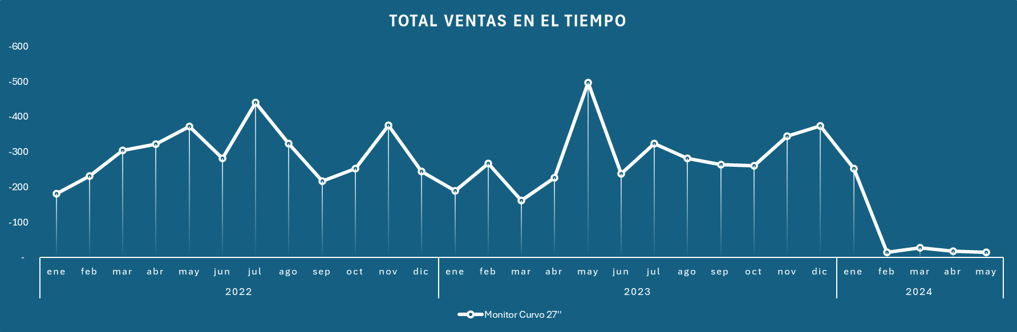GRÁFICO 3: Evolución Mensual de Ventas con la Anomalía Resaltada]

**Hallazgo Crítico:**

* Se ha detectado una **anomalía severa** en las ventas del **"Monitor Curvo 27''" (PROD-009)**. Como se observa en el área resaltada del gráfico, las ventas de este producto, que mantenían un ritmo saludable, **se han desplomado a casi cero en los últimos cuatro meses** (desde Febrero de 2024).

**Interpretación:** Esta caída no es una fluctuación normal del mercado; es una señal de alarma que indica un problema subyacente grave. Las posibles causas incluyen, pero no se limitan a: un problema de calidad del producto, una agresiva campaña de la competencia, un fallo en nuestro canal de distribución o un cambio drástico en las preferencias del consumidor no detectado. La producción de este artículo ha continuado, lo que agrava el problema al generar un stock que no tiene salida.

**5. Conclusiones y Plan de Acción Recomendado**

El análisis ha proporcionado una visión clara de nuestras fortalezas, debilidades y de una amenaza operativa inminente. A continuación, se detalla un plan de acción para abordar cada punto.

|  |  |  |
| --- | --- | --- |
| **Área de Enfoque** | **Hallazgo Clave** | **Acción Recomendada (Propietario Sugerido)** |
| **Rentabilidad** | El producto **Webcam HD Pro** genera pérdidas. | **Revisar estructura de costes y estrategia de precios.** Si no es viable, planificar su descontinuación. (Finanzas / Producto) |
| **Inventario (Exceso)** | Acumulación excesiva de stock del "Portátil Z1 Pro". | **Pausar/Reducir órdenes de producción** y lanzar una campaña de marketing/promoción para liquidar el exceso. (Operaciones / Marketing) |
| **Inventario (Riesgo)** | Riesgo de rotura de stock para el "SSD 512GB". | **Aumentar la frecuencia y/o el volumen de las órdenes de compra** y reevaluar el punto de pedido. (Compras / Operaciones) |
| **Anomalía Crítica** | **Caída drástica e inexplicable** de las ventas del "Monitor Curvo 27''". | **INVESTIGACIÓN URGENTE:** Formar un equipo multifuncional (Ventas, Producto, Calidad) para identificar la causa raíz en un plazo de 2 semanas. **Detener inmediatamente la producción** de este artículo hasta nuevo aviso. (Dirección / Ventas) |

**Anexos:**  
*El conjunto de datos completo y el script de análisis utilizado para este informe están disponibles a petición.*